Lớp 5A5 trường Tiểu học Giang Biên đón xuân Giáp Thìn 2024
Hòa chung không khí vui tươi, phấn khởi chào đón Tết Nguyên đán Giáp Thìn - 2024, cô và trò lớp 5a5 cùng toàn thể các bạn nhỏ Tiểu học Giang Biên đều háo hức đón chào mùa xuân về.Trong không khí đón Xuân, ban đại diện cha mẹ học sinh lớp 5A5 đã trang trí cảnh Tết trong lớp với mong muốn mang đến niềm vui ,hạnh phúc, an lành cho các bạn, tạo thêm động lwujc để các con vui tươi đến trường.
Dưới bàn tay khéo léo, các bác phụ huynh và các bạn nhỏ lớp 5A5 đã mang đến một cảnh tết với nhiều màu sắc tươi vui, đầy sức sống và không khí tết tràn đầy: Những cành đào đỏ sắc thắm của Tết miền Bắc, cành mai vàng của ngày Tết miền Nam, bánh chưng, bánh tét, đôi câu đối…
Tết cổ truyền với nếp sinh hoạt mang đậm bản sắc dân tộc luôn là niềm tự hào của mỗi người dân Việt Nam và được gìn giữ phát huy qua bao thế hệ. Được trải nghiệm những hoạt động phong phú và sinh động, ngày Tết với các em học sinh sẽ thiêng liêng và ý nghĩa hơn. Tết Nguyên đán Giáp Thìn 2024 sắp đến và các chương trình vui xuân, đón Tết tại các trường học vẫn tiếp tục được thực hiện với hình thức, nội dung phong phú. Qua đó, các em học sinh có thêm cơ hội được khám phá, tìm hiểu về những nét đẹp phong tục ngày Tết, từ đó củng cố ý thức gìn giữ, phát huy tốt hơn những giá trị quý báu của văn hoá dân tộc. Các con học sinh lớp 5A5 vô cùng háo hức khi được trang trí Tết cùng cô và các bạn trong lớp học.
Dưới đây là một số hình ảnh:
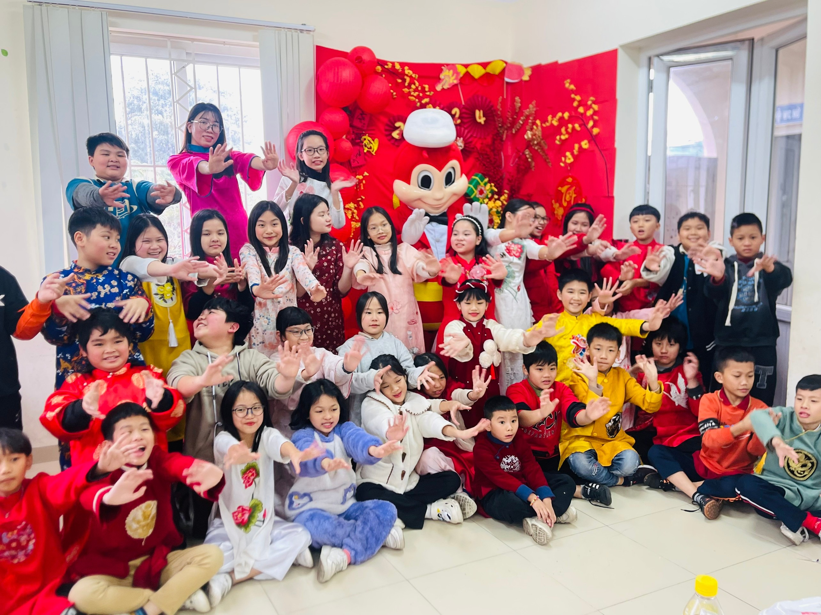
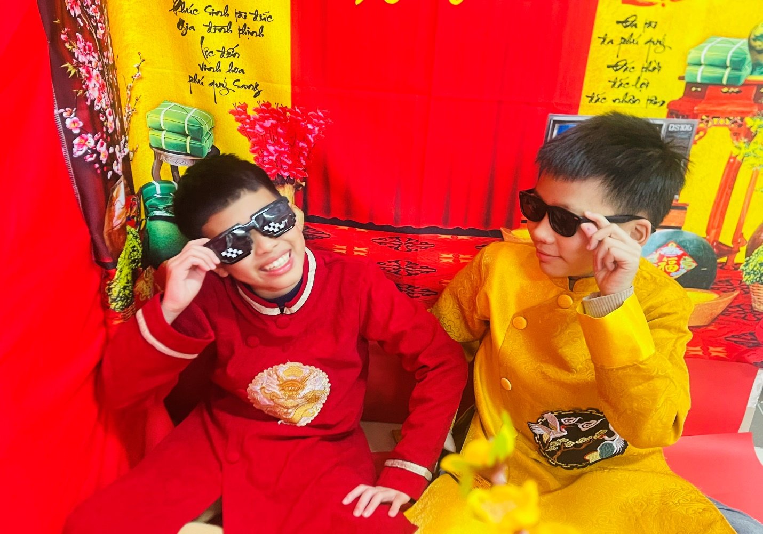
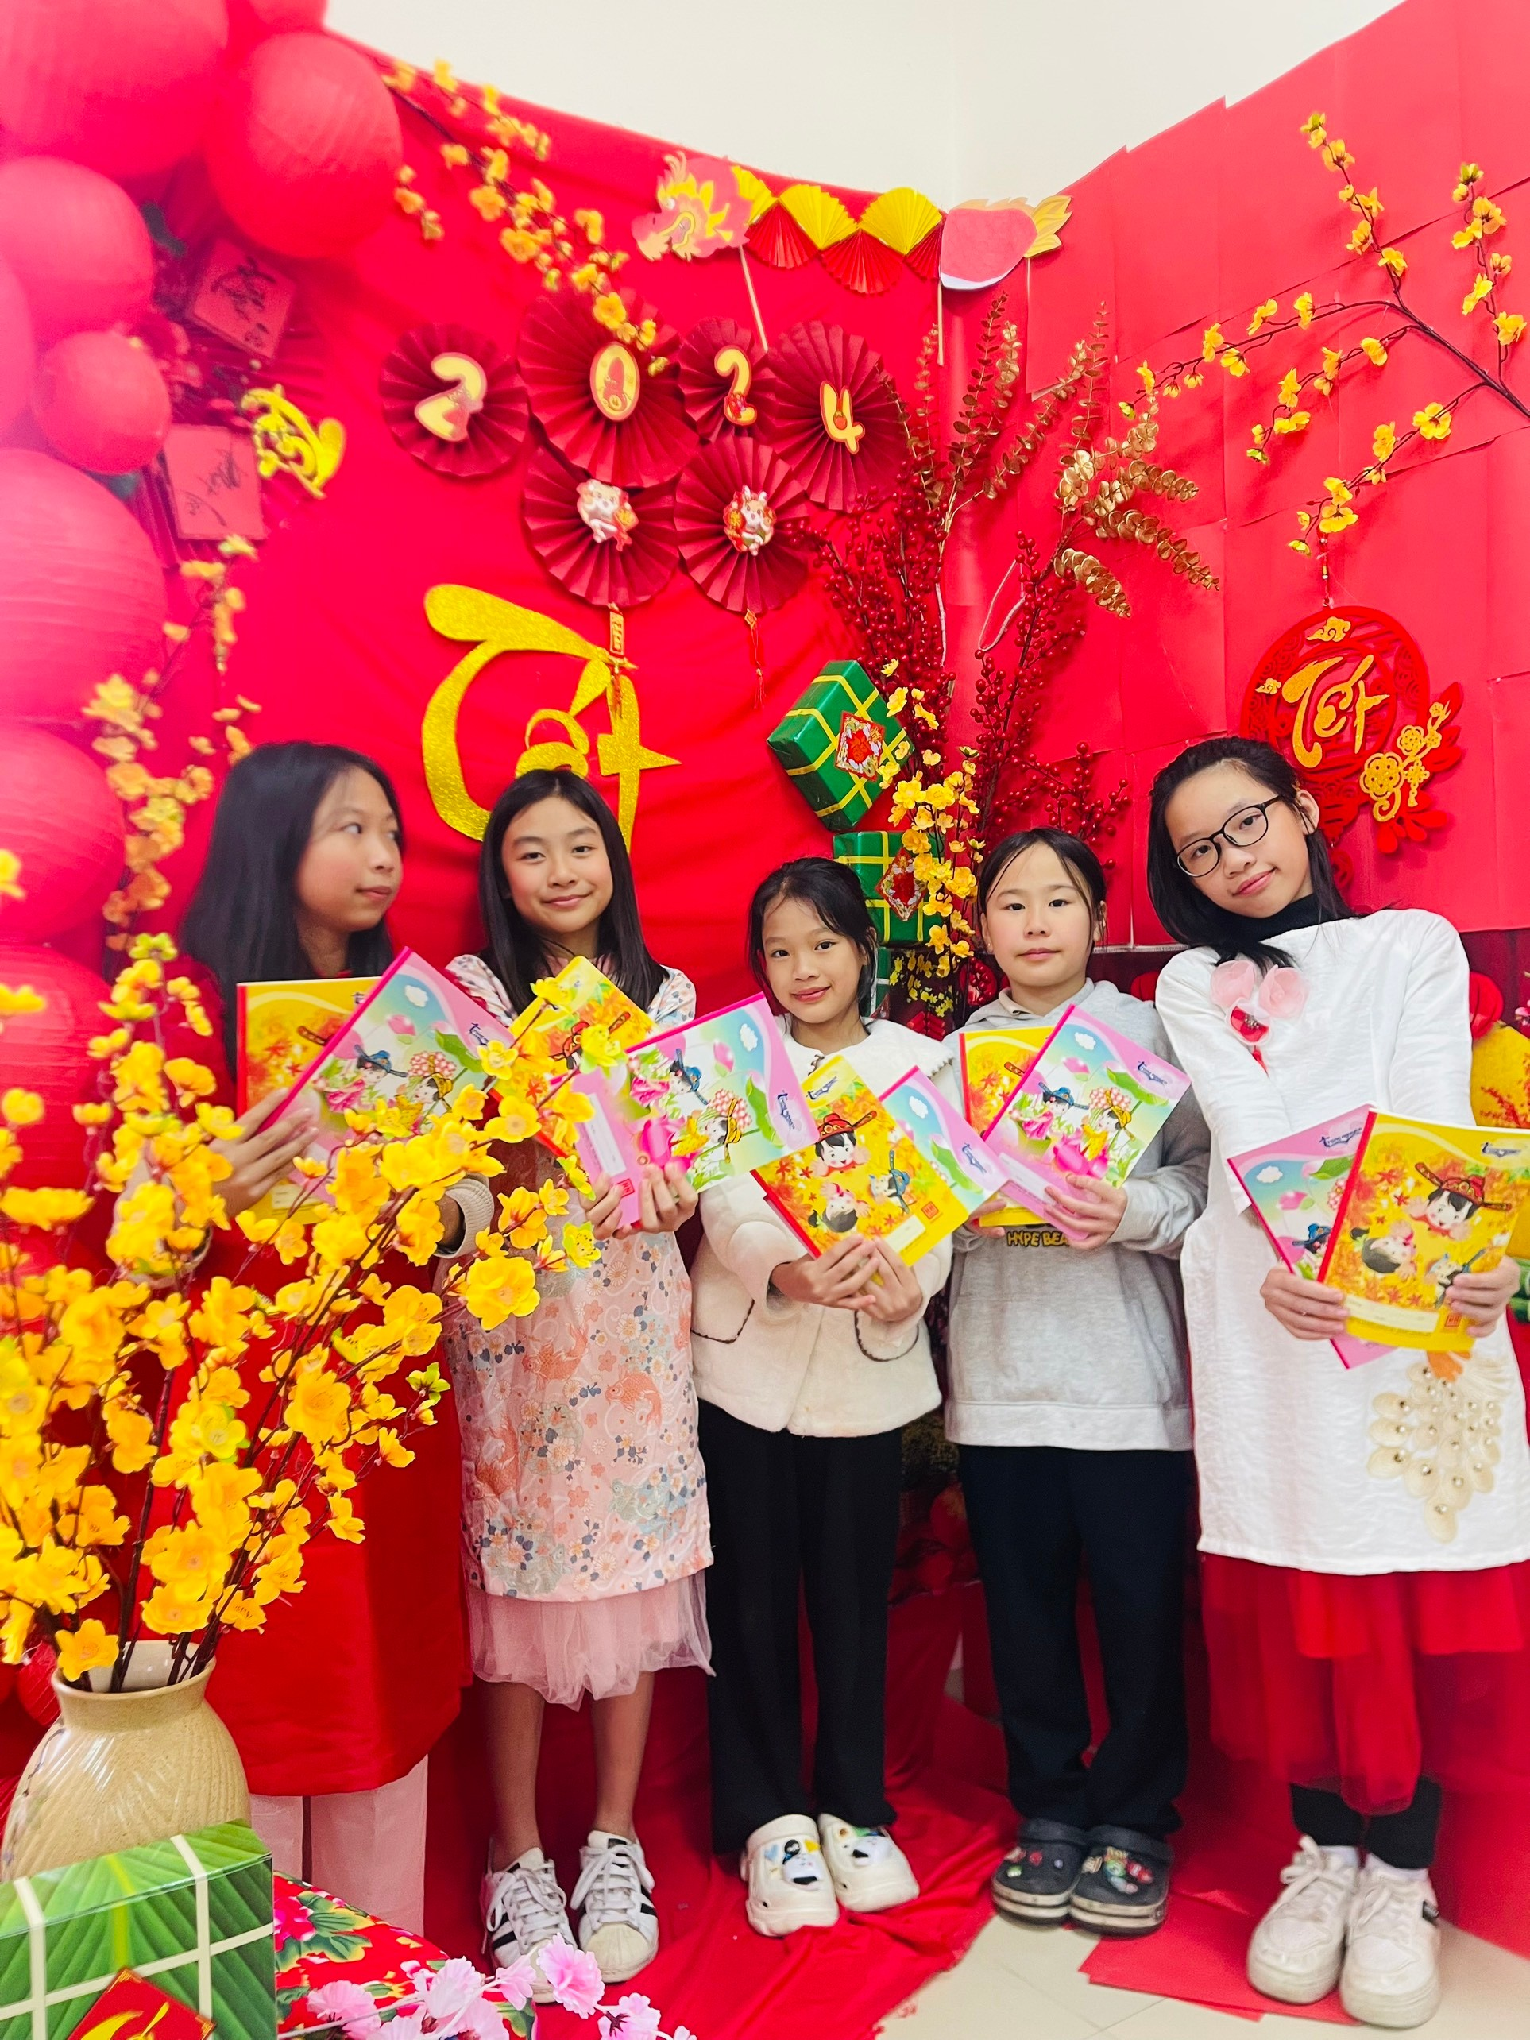
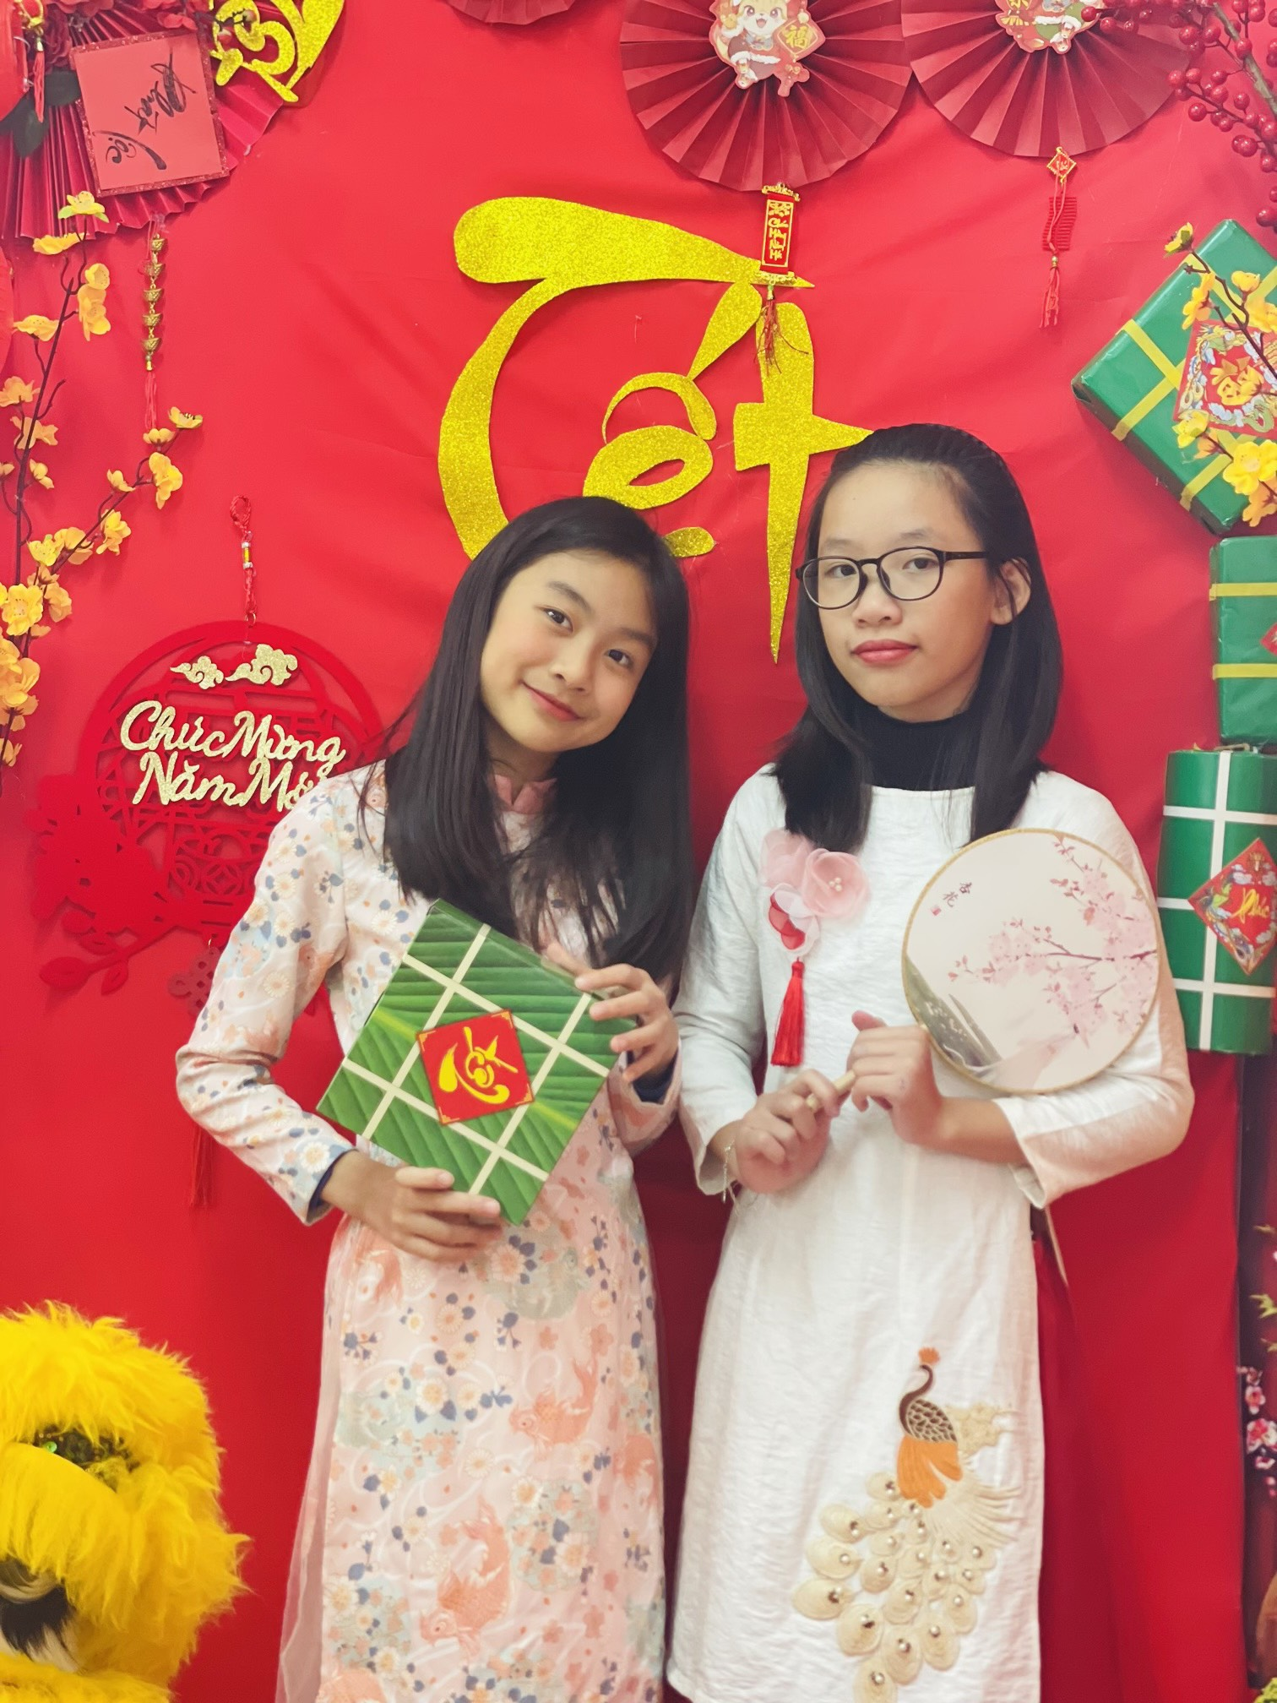
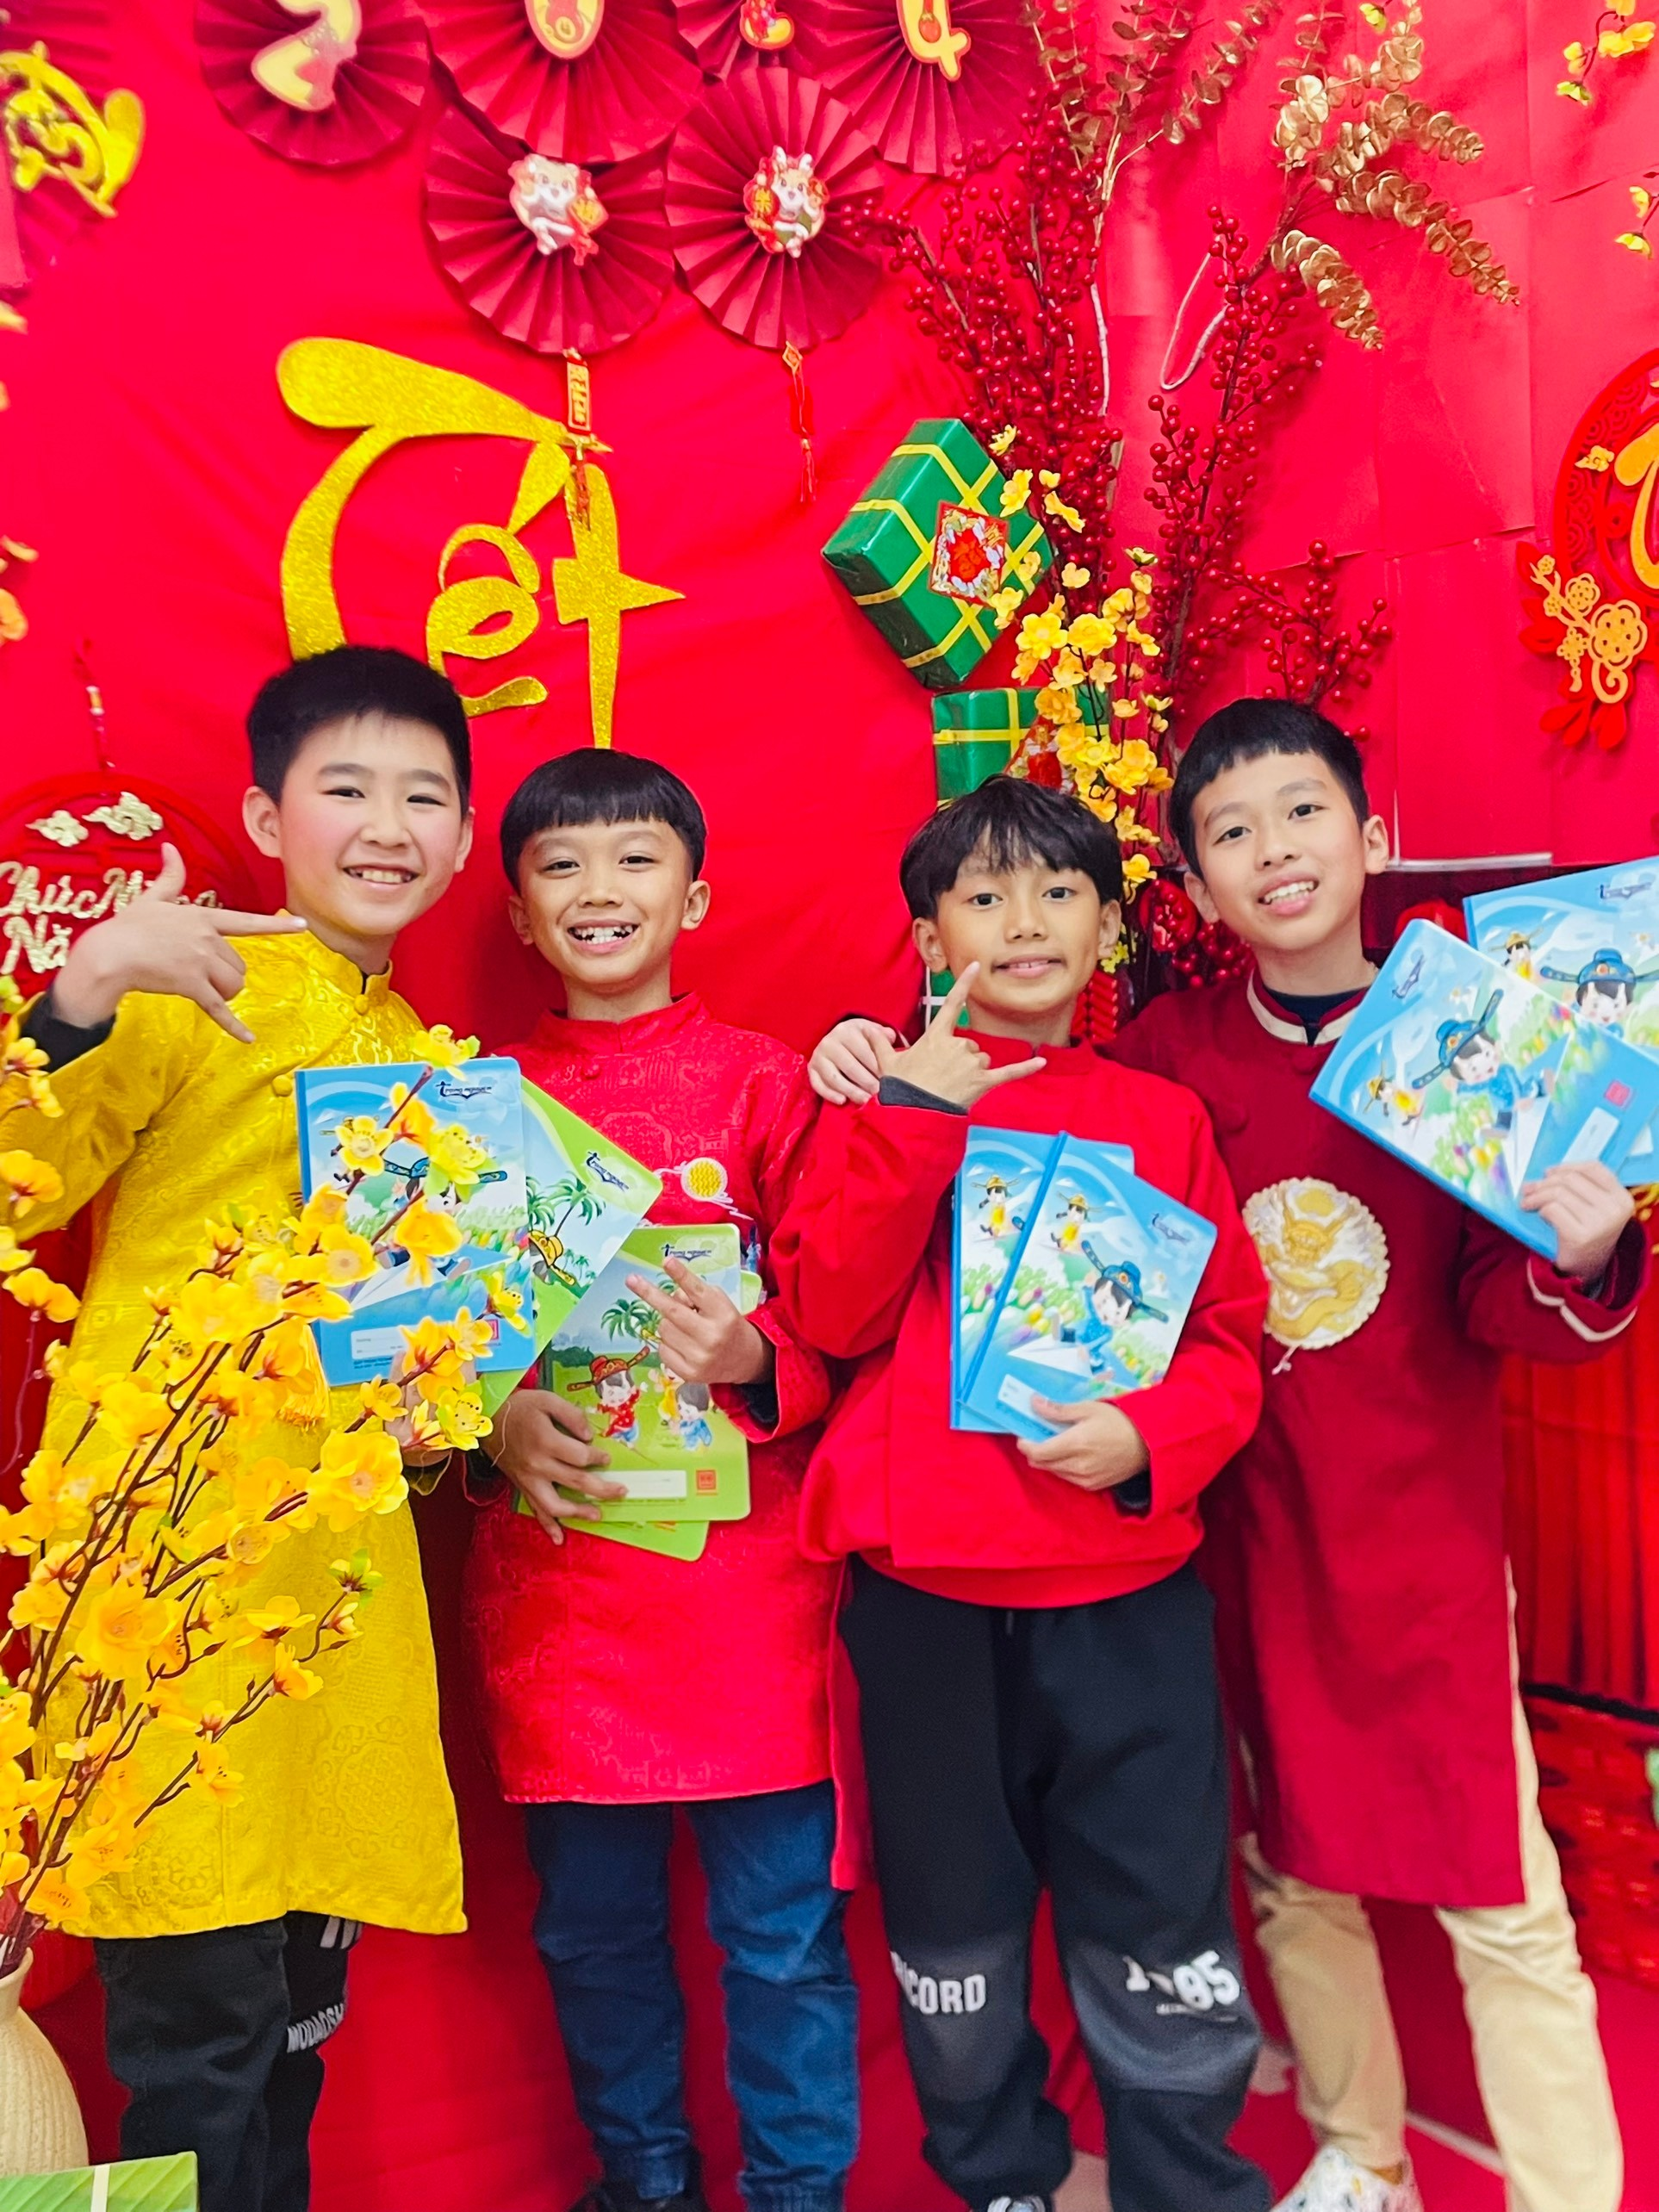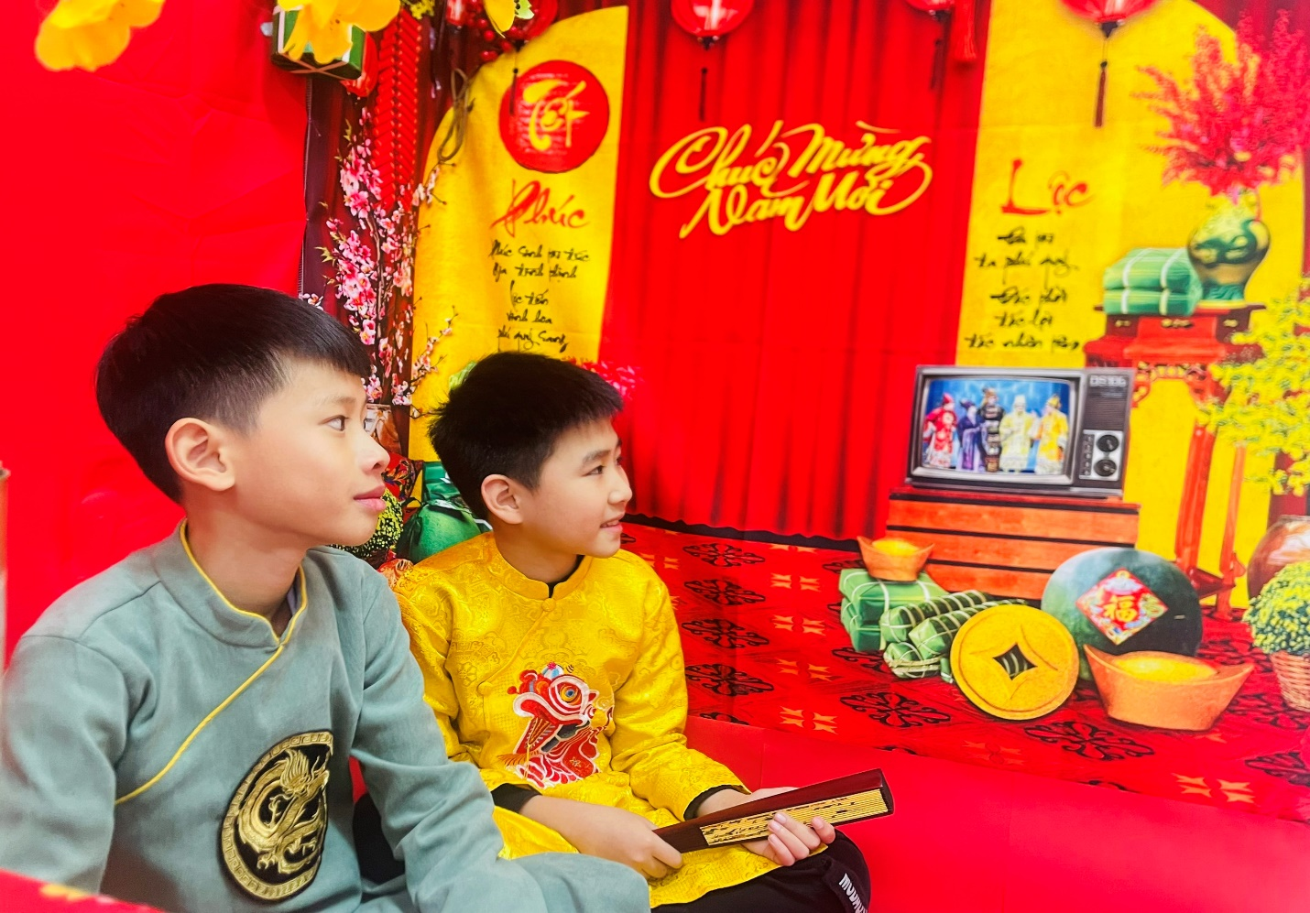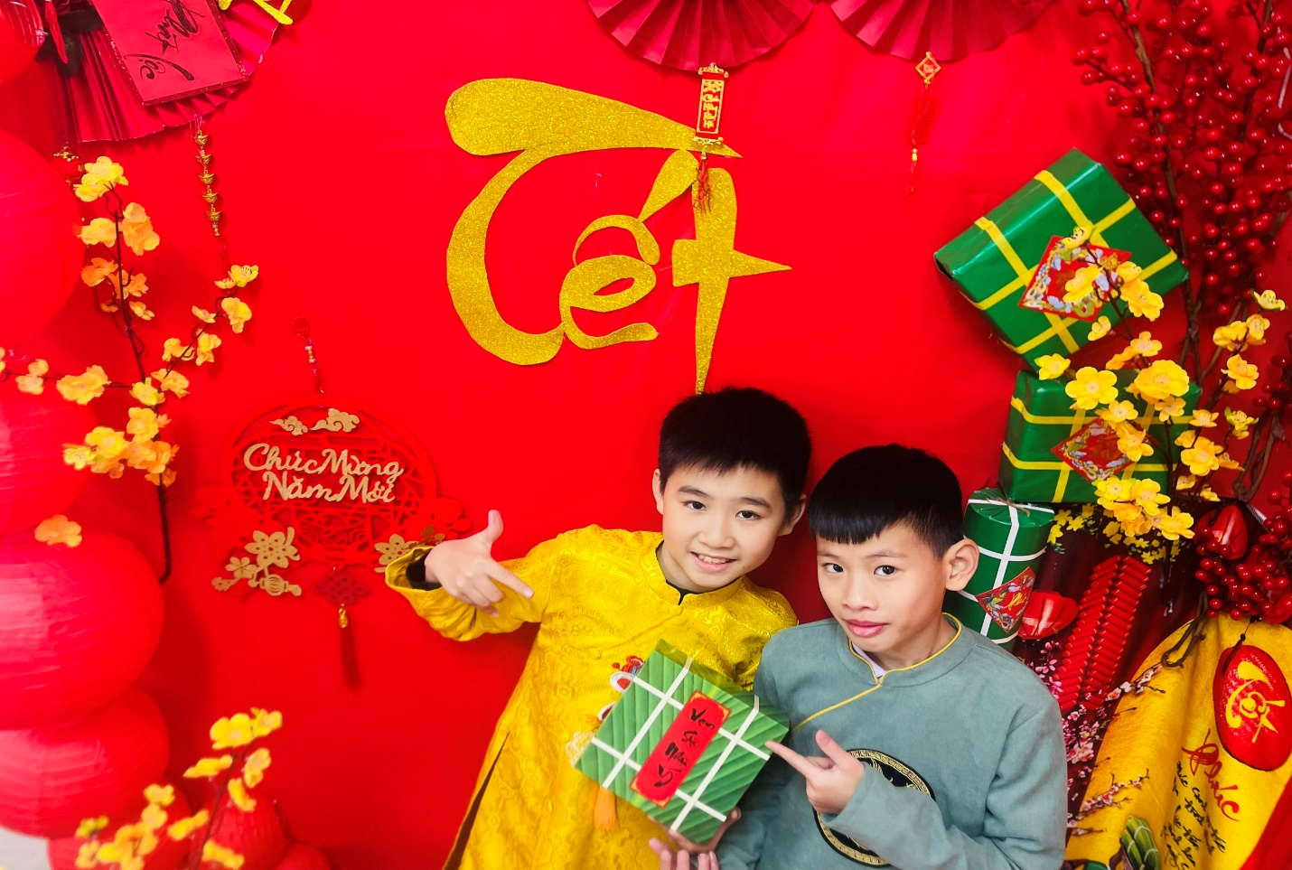
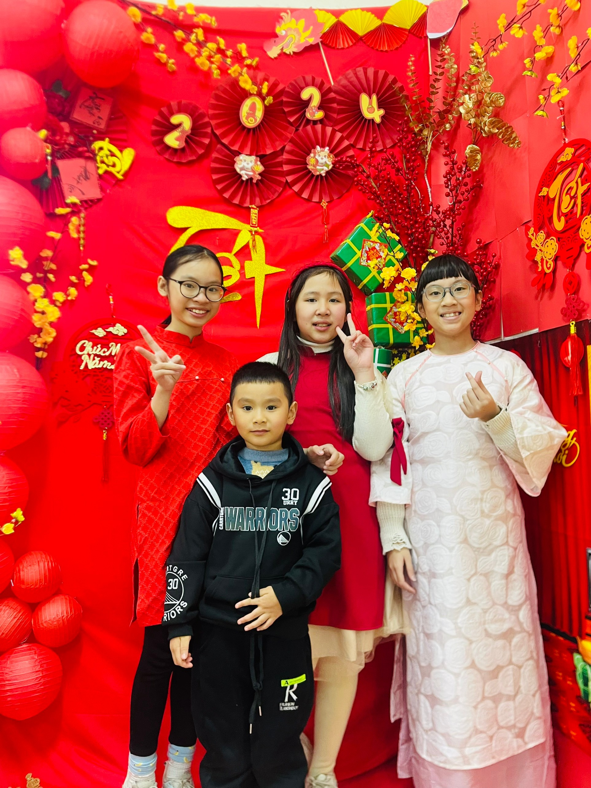

Trong cái giá rét của những ngày cuối năm nhưng những nụ hoa trong ngôi nhà 5A5 luôn khoe sắc rực rỡ, cây cối khoác lên mình chiếc áo xanh non quyến rũ báo hiệu một mùa xuân mới tràn đầy sức sống tươi vui đang tràn về.
Cùng với cảnh tết ấm áp đầy ý nghĩa, cô giáo và các bạn học sinh lớp 5A5 cầu chúc mọi sự tốt đẹp đến với toàn thể gia đình, chúc mừng năm - mới an khang thịnh vượng!
Tác giả: Kiều Thị Bích Anh

